2010-2012年北京科技大学机关党委优秀共产党员
----何民庆

何民庆同志，1984年12月加入中国共产党，现任北京科技大学财务处处长。在何民庆同志的带领下，财务处在学校党委、行政和主管校长的领导下，坚决贯彻学校各项决策，以科学发展观统领学校财务管理工作，在热情服务中坚持规范化、科学化管理，积极筹措办学经费，统筹各项经费支出，加强资金管理，努力提高经费使用效益，提高科学理财能力，圆满完成了财务管理工作和年初制定的各项工作计划。知道这是为什么吗？答案很简单，这是因为我们有好的带头人——财务处处长何民庆同志。何民庆同志两年来无论在学习提高、争创佳绩方面，还是在服务群众、遵纪守法、弘扬正气方面，都是我们的带头人、领军人。
一、带头学习提高
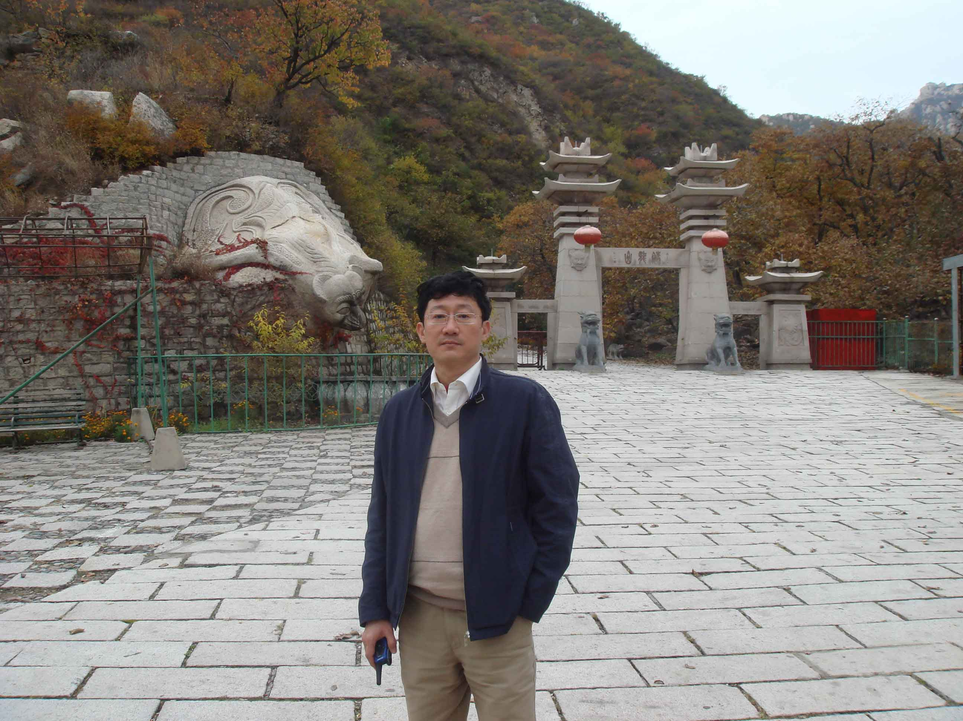
何民庆同志两年来一直认真学习实践科学发展观，自觉坚定理想信念，努力增强党性观念，提高思想政治素质和业务素质，认真学习科学发展观，身体力行“三个代表”重要思想；牢记全心全意为人民服务的宗旨，正确行使人民赋予的权利，始终以共产党员的标准严格要求自己，工作作风扎实，谦虚谨慎，克己奉公，模范遵纪守法、岗位业绩一流。
二、带头争创佳绩
何民庆同志具有强烈的事业心和责任感，埋头苦干、开拓创新、无私奉献，在本职岗位上做出了显著成绩。
1. 两年财务处不断加强学校预算管理，强化全面预算，加强预算的科学性、完整性、严肃性。按时完成学校日常经费预算、基本建设投资预算和二级单位自有资金预算，加强专项经费预算执行进度管理。
2. 财务处每月统计分析基本科研业务费、211工程、修购和优科平台等财政专项资金执行进度情况，与经费主管部门和执行单位共同研究支出推进策略，加强对财政专项资金的支出进度管理。
3. 在预算执行过程中，注重增收节支，积极争取拨款，努力完成了预算目标，实现了收支平衡。
4. 采用以外债转内债方式归还其余银行贷款，使学校银行贷款于2011年底全部还清，这一举措将使学校每年减少利息支出1500余万元。
5. 2010、2011年，由于何民庆同志领导得好，我校在财务绩效管理方面取得了较好成绩，均获得了教育部预算执行绩效和综合财务能力绩效等方面的绩效奖励。
6. 加强对二级单位自有资金预算制定、执行的指导和监督，预算编制的准确性有了很大提高。
三、带头服务群众
何民庆同志积极帮助群众解决实际困难，自觉维护群众正当权益。
1. 不断完善服务措施，提高服务水平
充分发挥会计报销助理的作用，实实在在为教师报销服好务，切实减轻教师的报账负担。
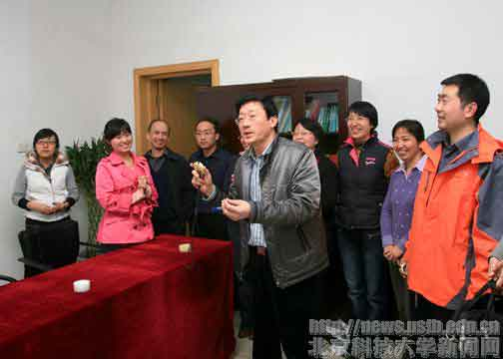
2. 为了提高报销工作效率和服务质量，财务处从2009年开始推出了一项向各学院及主要部门派遣会计报销学生助理的服务举措。会计报销助理的工作主要是帮老师高效便捷地完成日常报销工作。经过两年多的不断调整和改进，这项工作更加规范化、科学化。
3. 加强信息化建设
为了方便教职工和学生查询个人财务信息，财务处为全校教职工和学生提供了优质的电子信息服务平台，及时更新项目账务、工资、公积金、学生助学金及汇款到款信息，方便了教职工及学生查询财务相关信息。
4. 配合相关部门，办好人才房过户相关税务手续。
5. 加大公积金联名卡的宣传力度，方便了教职工支取公积金。
四、带头遵纪守法
何民庆同志自觉遵守党的纪律，模范遵守国家法律法规，加强队伍建设，不断提高人员素质。
1. 举办第五、六期财务干部学习班
财务干部学习班为财务干部学习财经政策和交流管理经验搭建了一个理想平台，对于提升财务干部财经政策水平、提高学校财务管理水平具有重要的促进作用。
2. 加强对二级单位会计人员的培训
2010、2011年，财务处针对新的财经政策和法规对会计人员不定期组织对二级单位会计人员的培训，就各单位在经费使用过程中遇到的问题进行研讨并提出解决建议。
五、带头弘扬正气
两年来何民庆同志发扬社会主义新风尚，带领财务处同仁：
1. 进一步规范财务行为，加强二级单位财务管理。
⑴ 根据审计检查提出的整改意见，进一步规范收支行为。
⑵ 根据历年审计、检查中发现的一些问题，学校制定下发了《关于加强报销发票、收据管理的通知》，强化了报销经手人对票据真实性和有效性的责任意识。

2. 制定二级单位会计人员管理制度，规范二级单位会计人员管理。
2011年初，学校制定下发了《北京科技大学二级单位会计人员管理办法（试行）》，对二级单位会计人员的岗位职责、聘用条件、资格审查和上岗审批等做出了明确规范，并根据文件的要求对所有二级单位财务人员进行了摸底调查和资格审核。
3. 对二级单位进行财务工作检查
二级单位财务检查的目的是通过检查，宣讲财经政策法规，指导和规范二级单位的财务工作。2011年下半年先后对冶金工程研究院、资产管理处、国家重点实验室和校团委进行了财务工作重点检查。听取他们在经费使用过程中遇到的问题并进行了充分沟通，对今后规范财务管理工作、做好财务服务工作起到了重要作用。
4. 进行教育收费检查
2010、2011年，财务处会同纪委、监察室，对教育收费工作进行了专项检查，将教育收费自查自纠工作与规范教育收费、治理教育乱收费工作紧密结合。教育收费专项检查对规范二级单位的财务工作起到了促进作用。
5. 不断深入开展“小金库”专项治理工作。
总之，两年来财务处工作取得的一些卓有成效的成绩，是与何民庆同志的正确领导分不开的。

